附件1

青岛创新奇智科技集团股份有限公司简介

青岛创新奇智科技集团股份有限公司（AInnovation，股票代码 2121.HK）成立于2018年2月，以“人工智能赋能商业价值”为使命，是中国快速发展的企业级AI解决方案供应商和“AI+制造”解决方案供应商。公司致力于用前沿的人工智能技术为企业提供 AI 产品及解决方案，包括AI平台、算法、软件及AI赋能设备，提高客户运营效率和商业价值，实现数字化转型。
创新奇智集团荣获国家级专精特新小巨人企业，旗下六家子公司荣获省/市级专精特新企业。创新奇智在专精特新的道路上，深耕钢铁冶金、面板半导体、3C高科技、工程建筑、汽车装备、能源电力、食品饮料&新材料、智造实训，以及金融等多个细分领域，探索实践AI应用落地。公司成立以来快速成长，目前已形成以青岛为总部，落地12城，以及赛迪奇智、奥利普奇智、睿云奇智、浩亚奇智、安联奇智等多家子公司的全面布局。
创新奇智的AI商业化能力广受认可，位列IDC中国第4大计算机视觉和第4大机器学习平台厂商、中国工业数据智能领导厂商，被全球领先研究机构Gartner评为人工智能计算机视觉Cool Vendor，获评MIT 全球最聪明公司50、2022新型实体企业100强等诸多荣誉。

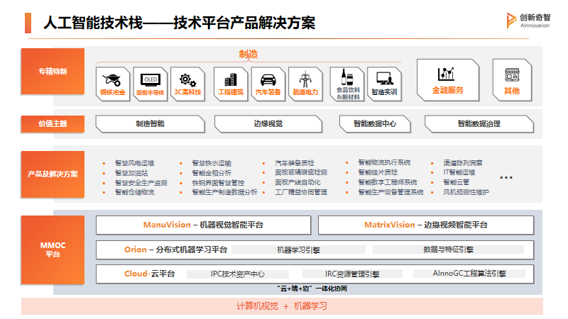

创新奇智技术平台解决方案

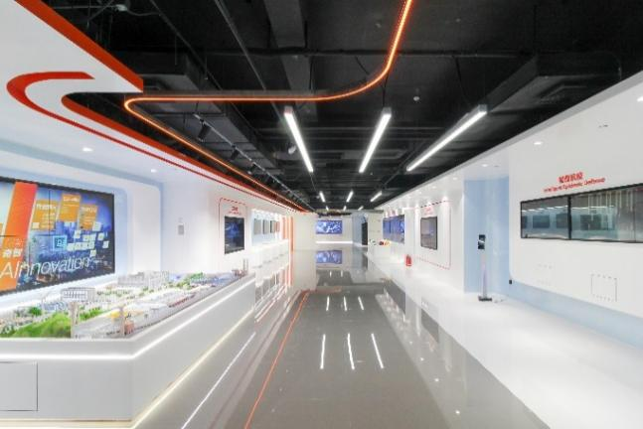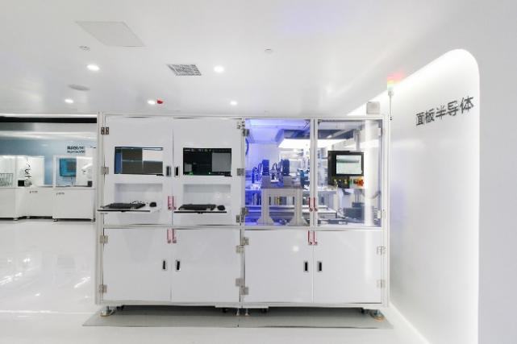
创新奇智人工智能创新赋能中心
附件2
创新奇智人工智能赋能应用场景清单

场景1 | AI+半导体行业解决方案 | 创新奇智基于在半导体行业多次交付AI解决方案的深厚积累以及自研的ManuVision机器视觉智能平台，创新奇智利用检测精度和效率更高深度学习技术，专为硅片生产厂打造行业首创的硅片智能质检一体机，一站式解决了生产企业一直以来检测效率低的问题，为国内硅片生产全流程工艺良率优化提升做出贡献。硅片智能质检一体机让生产厂可以实现快速、稳定、实时的12 inch硅片质量检测，使客户从抽样检测过渡到对硅片的全检，从人工检测过渡到统计上可靠的自动化检测。设备占用较小的空间，易于调试，较低的设备成本和维护费用可以为客户带来更直观的价值。
场景2 | AI+汽车装备行业解决方案 | 创新奇智专为汽车产线出厂前全检环节打造车辆内外饰自动检测装置，通过智能化与自动化相结合的方式，基于自研的ManuVision机器视觉智能平台+全自动机械臂，对车辆进行出厂前全面的质量检测。得益于创新奇智在人工智能视觉检测方面的高准确性、高鲁棒性算法和在制造业深耕多年累积的实施经验，可以实现在车辆移动过程中，实时完成对车内外部品近50个点位的质量检查。
场景3 | AI+钢铁冶金解决方案 | 智慧铁水运输系统上线后，可实现铁水运输全流程无人化作业，提升铁水运输效率，推进企业节能减排，大幅降低企业生产成本，对推动传统工业高质量发展、引领行业转型升级、打造钢铁智能制造生态圈有着重要意义。
场景4 | AI+金融服务行业解决方案 | 创新奇智智能云管系统，基于Orion分布式机器学习平台，面向企业混合云构建与管理的需求，基于智能化、分布式、资源池化技术，提供算力资源的智能分配、调度与维护功能，实现资源弹性伸缩及自动修复，为企业提供云运营、云运维、云资源管理等各项功能关键支撑，帮助企业IT资源云化转型打通“最后一公里”。
场景5 | AI+智慧加油站解决方案 | 能源行业作为国家重要战略性行业，一直都是探索新科技、新应用的开路先锋。但同时，由于能源场景的复杂性，行业对智能化过程中的协同性和安全性要求也更高。目前，“云边端协同”这种兼具高效低延迟和安全性的架构已经成为行业智能化的重要实现方式。在这样的时代背景下，创新奇智加速布局边缘端和云端的智能化，打造MMOC人工智能技术平台，采用“云管理、边计算、端采集，云+边+端无缝协同”赋能制造领域的多个行业。其中，MatrixVision边缘视觉智能平台与Cloud云平台深度结合，可以为能源行业加油站场景实现降低成本、算法协同，以最大程度、最高效率满足业内客户的需求。
场景6 | AI+能源电力行业—智慧风电运维解决方案 | 在中央“严格控制化石能源的消费，积极发展水能、风电、光伏发电，构建以新能源为主体的新型电力系统”的政策背景下，风力发电规模急剧增长，电厂对智慧运维的需求也与日俱增。创新奇智基于自研的MMOC人工智能平台，打造智慧风电运维系统，实现了以“云管理、边计算、端采集，云+边+端无缝协同”的全新架构为核心理念的无人化风电场全景智能巡检管控，助力风力发电场景实现全景可观、全局可控、多维协调和管控精准的运维新模式。
场景7 | CFRT 片材AI瑕疵检测方案 | 青岛中集创赢复合材料科技有限公司是中国国际海运集装箱集团股份有限公司控股子公司，是我国连续纤维增强热塑性复合材料（简称CFRT片材）领域领先的生产商。创赢复合材料作为中集新成立的业务，在2019年当年就实现了盈利5000万的目标，是中集集团重点新兴产业，发展前景广阔，潜力巨大。相较于一般材料而言，CFRT片材作为一种热塑性连续复合材料，其生产工艺主要是将颗粒和玻璃纤维通过高温定型融为一体，生产过程与织布、钢卷类似，属于典型的流程制造。引进创新奇智的ManuVision工业视觉平台，运用人工智能技术进行CFRT片材瑕疵检测后，实现了传统视觉技术和深度学习视觉技术相结合，快速适应新材料对于瑕疵的准确识别需求。基于ManuVision工业视觉平台的CFRT片材瑕疵检测项目，通过在生产线上搭配工业高清摄像头辅以光源设备，配合创新奇智深度学习算法，外部工作台能够自动检测并记录CFRT片材上的瑕疵种类及位置，针对每个瑕疵点进行拍照并生成彩色版的“病例报告”，让CFRT片材的瑕疵都一目了然，检测精度高达99.9%，解除了CFRT片材在未来深加工环节的“后顾之忧”。
场景8 | AI数字孪生工厂解决方案 | 创新奇智与海联金汇完成了对汽车零部件项目的工业互联网转型改造，并打造了服务本地的百亿级汽车及零部件领域工业互联网平台——即墨汽车零部件行业工业互联网垂直平台。在海联金汇厂区内，建立了430个数据采集点位和30个人机交互界面，实时采集并上传生产数据，大到整个厂区5个生产车间及配套设施，小到车间内的每台设备和每一个生产动作，都可以映射在与真实环境1：1对应的虚拟工厂中。市场瞬息万变，创新奇智运用人工智能技术帮助海联金汇从数据中挖掘隐藏的规律，帮助企业在各个环节作出最优决策，工厂生产效率提高了15%。
场景9 | 创新奇智ABC一体机 | 一代智能化计算基础设施设备— 创新奇智ABC一体机，依托自研Orion自动化机器学习平台，将人工智能（AI）、大数据（Big data）、云计算（Cloud）融合在同一硬件设备中，同时内嵌多套AI算子，以“软硬一体、边云协同、产品+服务”的方式为企业提供从底层算力设施到顶层行业应用的全流程AI赋能，助力企业建立新一代智能化体系架构，为新基建注入ABC融合动力。

附件3
企业合作意向提报表（人工智能专场）

序号 | 区市 | 企业  名称 | 主导  产品 | 企业  类型 | 所属产业领域 | 拟对接的人工智能赋能产品 | 是否参加产品展示 | 是否参加现场路演 | 参会  人员 | 职务 | 电话
1
2
备注：请于6月16日12：00前反馈至zxqy55583217@163.com

参会企业简介

**公司位于**市**县（区），于**年成立，注册资本金**亿元，主要从事**（行业领域），是**企业（企业类型，如，国家级单项冠军示范企业、专精特新“小巨人”企业等）。2022年度实现主营业务收入**亿元、利税**亿元。
主导产品是**（列举2-3个重点产品），产品技术水平**（如，国内先进、国内领先、国际先进、国际领先等），市场占有率分别是**%。承担国家级、省级**课题，荣获**奖项（如，荣获省科技进步一等奖1项等）。
联系人及联系电话：**，**。
（企业简介突出重点，字数控制在400字以内）

